**«Геометрия» пәнінен**

**тоқсандық жиынтық бағалаудың спецификациясы**

**8-сынып**

Содержание

1. Тоқсандық жиынтық бағалаудың мақсаты 4

2. Тоқсандық жиынтық бағалаудың мазмұнын анықтайтын құжаттар 4

3. «Геометрия» пәні бойынша күтілетін нәтижелер 4

4. «Геометрия» пәні бойынша ойлау дағдыларының деңгейі, 8 сынып 5

5. Тоқсандарға ойлау дағдыларының деңгейіне байланысты тексерілетін мақсаттарды бөлу 6

6. Жиынтық бағалауды өткізу ережесі 6

7. Модерация және балл қою 6

ТОҚСАНДЫҚ ЖИЫНТЫҚ БАҒАЛАУ СПЕЦИФИКАЦИЯСЫ 7

ТОҚСАНДЫҚ ЖИЫНТЫҚ БАҒАЛАУ СПЕЦИФИКАЦИЯСЫ 11

ТОҚСАНДЫҚ ЖИЫНТЫҚ БАҒАЛАУ СПЕЦИФИКАЦИЯСЫ 15

ТОҚСАНДЫҚ ЖИЫНТЫҚ БАҒАЛАУ СПЕЦИФИКАЦИЯСЫ 19

# 1. Тоқсандық жиынтық бағалаудың мақсаты

Тоқсандық жиынтық бағалаудың мақсаты білім алушылардың тоқсан барысында меңгерген білім, білік және дағдыларын анықтауға бағытталған.

Жиынтық бағалау күтілетін нәтижелер жетістігін және тоқсанға жоспарланған оқу мақсаттарына жеткендігін тексереді.

# 2. Тоқсандық жиынтық бағалаудың мазмұнын анықтайтын құжаттар

Негізгі орта білім беру деңгейінің 7-9-сыныптарына арналған «Геометрия» пәнінен үлгілік оқу бағдарламасы.

# 3. «Геометрия» пәні бойынша күтілетін нәтижелер

***Білу:***

- көпбұрыштар жіктемесін білу;

- жазық фигуралардың негізгі түрлерінің қасиеттерін және белгілерін білу.

***Түсіну:***

- математиканың академиялық тілін түсіну;

- түрлі қолданбалы есептерді шешуде математикалық модельдерді пайдаланудың маңыздылығын түсіну;

- аксиома мен теорема сияқты математикалық категориялардың мағынасын түсіну;

- жазықтықтағы геометриялық салулар мен өлшемдердің қағидаттарын түсіну.

***Қолдану:***

- математикалық есептерді шешу алгоритмдерін қолдану;

- геометриялық есептерді шешуде жазық фигуралардың қасиеттерін қолдану;

- түрлі қолданбалы есептерді шешуде математикалық модельдерді қолдану;

- түпмәтінге сәйкес математикалық терминологияны қолдану.

***Талдау:***

- геометриялық фигуралардың өзара орналасуын талдау;

- математикалық модельдер құрастыру үшін мәтіндік есептердің шарттарын талдау.

***Жинақтау:***

- математикалық есептерді шешудің алгоритмдерін жинақтау;

- аксиомалар мен теоремалар арқылы дәлелді пікірлерді жинақтау;

- геометриялық түрлендірулерді қолдана отырып құрастыру есептерін шешу тәсілдерін жинақтау.

***Бағалау:***

- есептің түпмәтініне қатысты есептеулер нәтижесін бағалау.

# 4. «Геометрия» пәні бойынша ойлау дағдыларының деңгейі, 8 сынып

|  |  |  |
| --- | --- | --- |
| **Ойлау дағдыларының деңгейі** | **Сипаттама** | **Ұсынылатын тапсырмалар түрлері** |
| Білу және түсіну | * көпбұрыш, дөңес көпбұрыш, көпбұрыш элементтерінің; трапецияның; параллелограмға ғана сай қасиеттері мен белгілерінің; тікбұрышты үшбұрыштың кабырғаларының катынастары арқылы бұрыштың синусы, косинусы, тангенсі және котангенсінің; тең шамалас және тең құрамдас фигуралардың анықтамаларын; * центрі (*a,b*) нүктесі және радиусы *r* болатын шеңбердің теңдеуін. | Деңгейді тексеру үшін Көп таңдауы бар тапсырмалар (КТБ) және/немесе  Қысқа жауапты (ҚЖ) қажет ететін тапсырмаларды пайдалану ұсынылады |
| Қолдану | * көпбұрыштың ішкі бұрыштарының және сыртқы бұрыштарының қосындысының формулаларын қорытып шығару; * Фалес теоремасы және пропорционал кесінділер туралы теореманы қолдану; * циркуль мен сызғыштың көмегімен кесіндіні бірдей *n* бөлікке бөлу; * үшбұрыштың орта сызығының қасиетін дәлелдейді және қолдану; * Пифагор теоремасын қолдану; * тікбұрышты үшбұрыштағы пропорционал кесінділерге байланысты қатынастарды қолдану; * параллелограммның, ромбтың, үшбұрыштың, трапецияның аудандарының формулаларын қолдану; * жазықтықтағы екі нүктенің арақашықтығын олардың координаталары арқылы есептеу; * кесінді ортасының координаталарын табу; * түзудің жалпы теңдеуін, екі нүкте арқылы өтетін түзудің теңдеуін жазу. | Деңгейді тексеру үшін Қысқа жауапты (ҚЖ) қажет ететін тапсырмаларды және/немесе толық жауапты (ТЖ) қажет  ететін тапсырмаларды пайдалану ұсынылады |
| Жоғары деңгей дағдылары (талдау, жинақтау, бағалау) | * берілген элементтері бойынша тік бұрышты үшбұрыш салу; * екі нүктенің арақашықтығын табу, кесінді ортасының координаталарын табу, кесіндіні берілген қатынаста бөлу, центрі *(a;b)* және радиусы r болатын шеңбер теңдеуінің формулаларын қолданып, есептерді шығару. | Деңгейді тексеру үшін Қысқа жауапты (ҚЖ) қажет ететін тапсырмаларды және/немесе Толық жауапты (ТЖ) қажет ететін тапсырмаларды пайдалану ұсынылады |

# 5. Тоқсандарға ойлау дағдыларының деңгейіне байланысты тексерілетін мақсаттарды бөлу

|  |  |  |  |
| --- | --- | --- | --- |
| **Тоқсан** | **Білу және түсіну** | **Қолдану** | **Жоғары деңгей дағдылары** |
| I | 0% | 100% | 0% |
| II | 14% | 86% | 0% |
| III | 20% | 80% | 0% |
| IV | 14% | 86% | 0% |
| **Барлығы** | **12%** | **88%** | **0%** |

# 6. Жиынтық бағалауды өткізу ережесі

Жиынтық бағалауды орындауға ой салатын кез келген көрнекі материалдар: диаграммалар, схемалар, постерлер, плакаттар және карталар жабылған оқу кабинетінде өткізіледі. Жиынтық бағалау алдында нұсқаулық оқылады және оқушыларға жұмысты орындауға қанша уақыт бөлінгендігі хабарланады.

Жұмысты орындау барысында оқушыларға бір бірімен сөйлесуге болмайды. Жұмысты орындар алдында оқушылардың нұсқаулық бойынша сұрақтарды қою құқығы бар.

Оқушылар өз бетімен жұмыс жасауға міндетті, бір біріне көмектесуге құқықтары жоқ. Жиынтық бағалау уақытында оқушыларға қосымша ресурстар: оларға көмек болатын сөздік немесе анықтамалық құралдар (егер, спецификация бойынша ресурсқа рұқсат берілмесе) қолжетімді болмауы қажет.

Шешу жазбалары ұқыпты болуы қажет. Оқушыларға дұрыс емес жауаптарды өшіргішпен өшіргеннің орнына сызып тастауға болады.

Жиынтық бағалауға берілген уақыт аяқталысымен, оқушылар жұмысты уақытында аяқтап және қаламдарын\ қарандаштарын партаға қоюы қажет.

# 7. Модерация және балл қою

Барлық мұғалімдер балл қою кестесінің бірдей нұсқасын қолданады. Модерация үдерісінде бірыңғай балл қою кестесінен ауытқушылықты болдырмау үшін жұмыс үлгілерін балл қою кестесіне сәйкес тексеру қажет.

## ТОҚСАНДЫҚ ЖИЫНТЫҚ БАҒАЛАУ СПЕЦИФИКАЦИЯСЫ

**1-тоқсан бойынша жиынтық бағалауға шолу**

**Ұзақтығы -** 40 минут

**Балл саны -** 20

**Тапсырма түрлері:**

**КТБ** – көп таңдауы бар тапсырмалар;

**ҚЖ** – қысқа жауапты қажет ететін тапсырмалар;

**ТЖ –** толық жауапты қажет ететін тапсырмалар.

**Жиынтық бағалаудың құрылымы**

Берілген нұсқа көп таңдауы бар тапсырмаларды, толық жауапты сұрақтарды қамтитын 5 тапсырмадан тұрады.

Көп таңдауы бар тапсырмаларға оқушылар ұсынылған жауап нұсқаларынан дұрыс жауабын таңдау арқылы жауап береді.

Қысқа жауапты қажет ететін сұрақтарға оқушылар есептелген мәні, сөздер немесе қысқа сөйлемдер түрінде жауап береді.

Толық жауапты қажет ететін сұрақтарда оқушыдан максималды балл жинау үшін тапсырманың шешімін табудың әр қадамын анық көрсетуі талап етіледі. Оқушының математикалық тәсілдерді таңдай алу және қолдана алу қабілеті бағаланады. Тапсырма бірнеше құрылымдық бөліктерден/сұрақтардан тұруы мүмкін.

**1 тоқсандағы жиынтық бағалау тапсырмаларының сипаттамасы**

|  |  |  |  |  |  |  |  |  |
| --- | --- | --- | --- | --- | --- | --- | --- | --- |
| **Бөлім** | **Тексерілетін мақсат** | **Ойлау дағдыларының деңгейі** | **Тапсырма саны\*** | **№ тапсырма\*** | **Тапсырма түрі\*** | **Орындау уақыты, мин\*** | **Балл\*** | **Бөлім бойынша балл** |
| **Көпбұрыштар. Төртбұрыштарды зерттеу** | 8.1.1.4 параллелограмм қасиеттерін қорытып шығару және қолдану | Қолдану | 1 | 5 | ТЖ | 13 | 6 | **20** |
| 8.1.1.6 тіктөртбұрыш, ромб, шаршы анықтамаларын білу және олардың қасиеттері мен белгілерін қорытып шығару | Қолдану | 1 | 1 | КТБ | 4 | 1 |
| 8.1.1.7 Фалес теоремасын білу және қолдану | Қолдану | 1 | 2 | ТЖ | 5 | 4 |
| 8.1.1.11 трапецияның анықтамасын, түрлерін және қасиеттерін білу | Қолдану | 1 | 4 | ТЖ | 10 | 5 |
| 8.1.1.12 үшбұрыштың орта сызығының қасиетін дәлелдеу және қолдану | Қолдану | 1 | 3 | ТЖ | 8 | 4 |
| **Барлығы:** |  |  | **5** |  |  | **40 минут** | **20** | **20** |
| ***Ескерту:******\**** *- өзгеріс енгізуге болатын бөлімдер* | | | | | | | | |

**Тапсырмалар және балл қою кестеcі үлгілері**

**«Геометрия» пәні бойынша 1 тоқсандық жиынтық бағалау тапсырмалары**

1. Суретте -ромб берілген.  табыңыз.

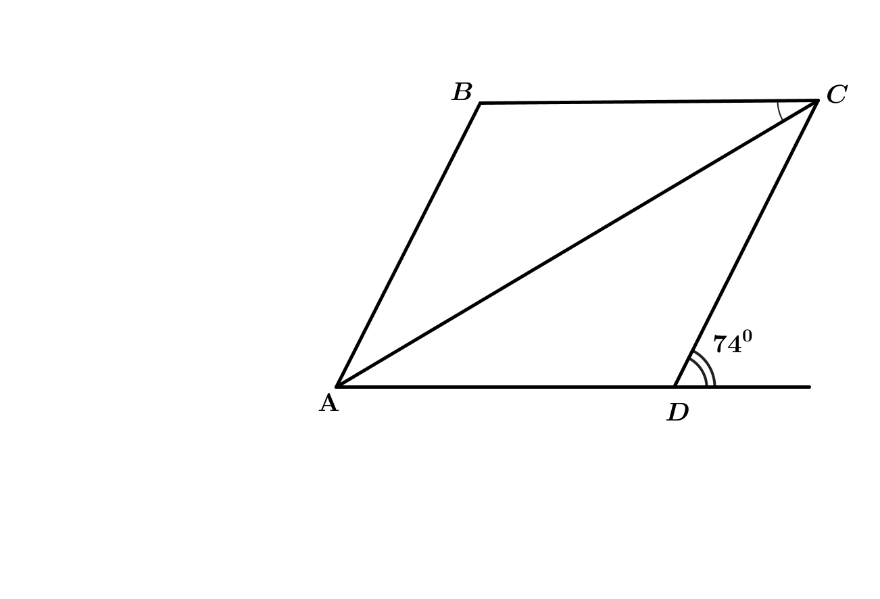

1. 33°
2. 34°
3. 35°
4. 36°
5. 37°

[1]

2.  трапециясының табандары 10 см және 6 см. Табандарына параллель жүргізілген түзулер, бүйір қабырғасын тең бөліктерге бөледі. Трапецияның бүйір қабырғаларымен шектелген кесінділер ұзындықтарын табыңыз.

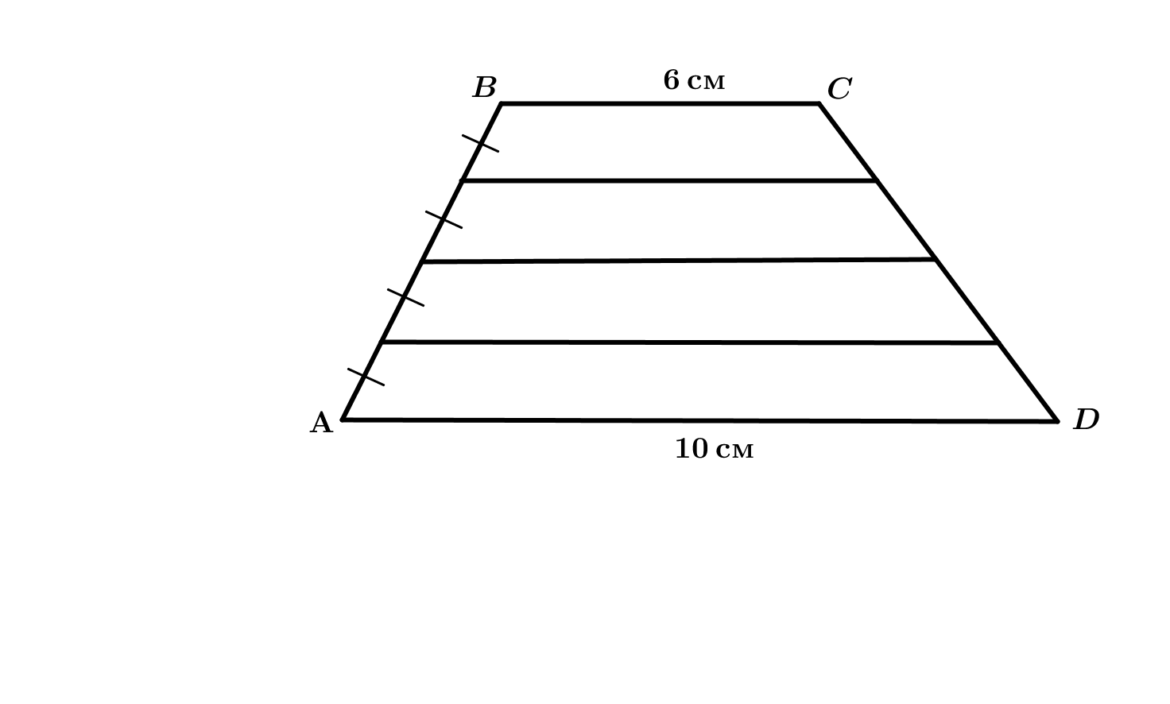

[4]

3. Қабырғаларының қатынасы 3:5:7 болатын, үшбұрыштың периметрі 60 см-ге тең. Төбелері берілген үшбұрыштың қабырғаларының орталарында орналасқан үшбұрыштың қабырғалары мен периметрін табыңыз.

[4]

4. Берілген сурет бойынша трапецияның периметрін табыңыз.

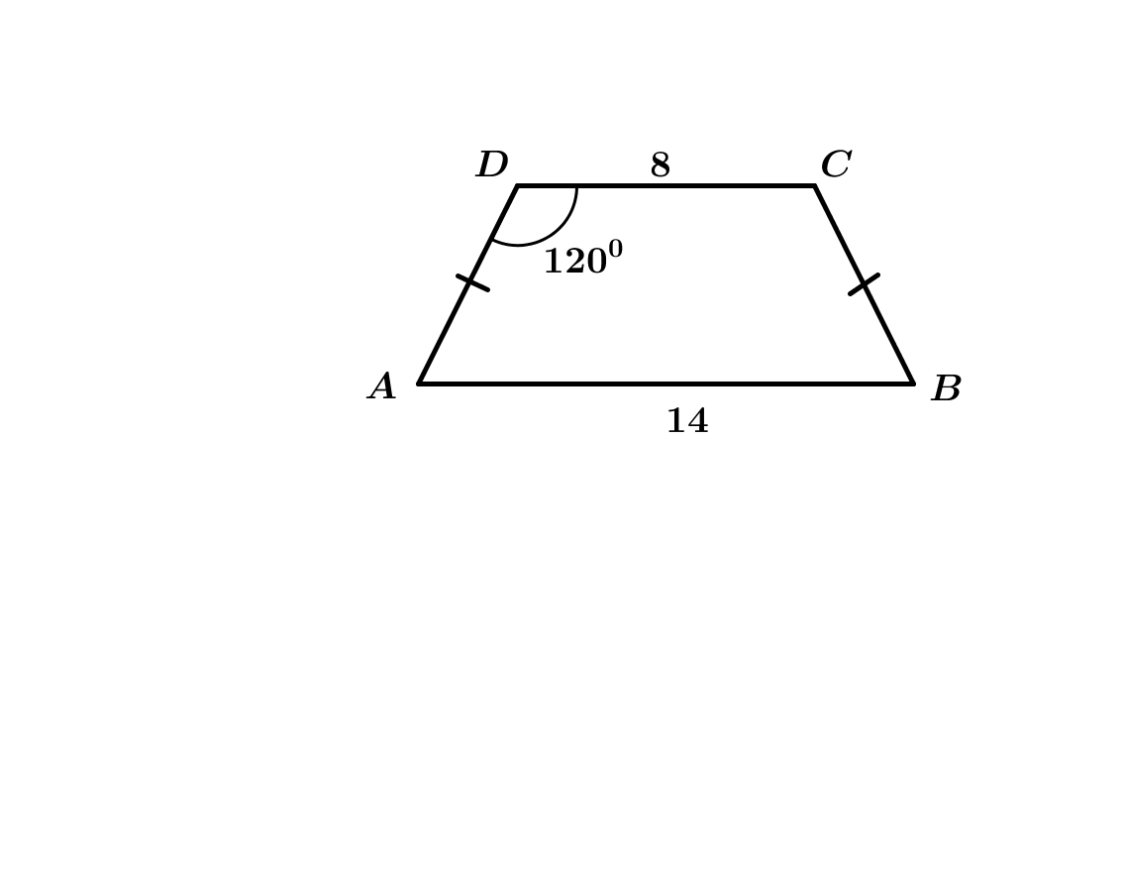

[5]

5. Периметрі 84 см тең *АBCD* параллелограмның *В* доғал бұрышының биссектрисасы, *AD* қабырғасын *К* нүктесінде қияды. *KD*:*AK*=1:3. Оның қабырғаларын табыңыз.

[6]

**Балл қою кестесі**

|  |  |  |  |
| --- | --- | --- | --- |
| **№** | **Жауап** | **Балл** | **Қосымша ақпарат** |
| 1 | E | 1 |  |
| 2 | Фалес теоремасы бойынша  бүйір қабырғасы да тең бөліктер бөлінеді. | 1 |  |
| кесінділердің біреуі берілген трапецияның орта сызығы екенін анықтайды, см | 1 |  |
| см | 1 |  |
| см. | 1 |  |
| 3 |  | 1 |  |
| берілген үшбұрыштың қабырғалары 12 см, 20 см, 28 см | 1 |  |
| ізделінді үшбұрыштың қабырғалары: 6 см, 10 см, 14 см | 1 |  |
| периметрі: 30 см | 1 |  |
| 4 | *D* немесе *С* нүктесінен табанына биіктік түсіреді | 1 |  |
| тең бүйірлі трапецияның қасиетін қолданып табады: | 1 |  |
| қажетті бұрыштарды анықтайды | 1 |  |
|  | 1 |  |
|  | 1 |  |
| 5 | есептің шарты бойынша сызба дұрыс орындалған | 1 |  |
| айқыш бұрыштарды анықтайды | 1 |  |
| тең бүйірлі үшбұрышты анықтайды | 1 |  |
|  | 1 |  |
|  | 1 |  |
| қабырғалар ұзындығы 18 см және 24 см | 1 |  |
| **Барлығы:** | | **20** |  |

## ТОҚСАНДЫҚ ЖИЫНТЫҚ БАҒАЛАУ СПЕЦИФИКАЦИЯСЫ

**2-тоқсан бойынша жиынтық бағалауға шолу**

**Ұзақтығы -** 40 минут

**Балл саны -** 20

**Тапсырма түрлері:**

**КТБ** – көп таңдауы бар тапсырмалар;

**ҚЖ** – қысқа жауапты қажет ететін тапсырмалар;

**ТЖ –** толық жауапты қажет ететін тапсырмалар.

**Жиынтық бағалаудың құрылымы**

Берілген нұсқа қысқа және толық жауапты сұрақтарды қамтитын 5 тапсырмадан тұрады.

Көп таңдауы бар тапсырмаларға оқушылар ұсынылған жауап нұсқаларынан дұрыс жауабын таңдау арқылы жауап береді.

Қысқа жауапты қажет ететін сұрақтарға оқушылар есептелген мәні, сөздер немесе қысқа сөйлемдер түрінде жауап береді.

Толық жауапты қажет ететін сұрақтарда оқушыдан максималды балл жинау үшін тапсырманың шешімін табудың әр қадамын анық көрсетуі талап етіледі. Оқушының математикалық тәсілдерді таңдай алу және қолдана алу қабілеті бағаланады. Тапсырма бірнеше құрылымдық бөліктерден/сұрақтардан тұруы мүмкін.

**2 тоқсандағы жиынтық бағалау тапсырмаларының сипаттамасы**

|  |  |  |  |  |  |  |  |  |
| --- | --- | --- | --- | --- | --- | --- | --- | --- |
| **Бөлім** | **Тексерілетін мақсат** | **Ойлау дағдыларының деңгейі** | **Тапсырма саны\*** | **№ тапсырма\*** | **Тапсырма түрі\*** | **Орындау уақыты, мин\*** | **Балл\*** | **Бөлім бойынша балл** |
| **Тікбұрышты үшбұрыштың қабырғалары мен бұрыштары арасындағы қатыстар** | 8.1.3.2 бұрыштың синусы, косинусы, тангенсі және котангенсінің тікбұрышты үшбұрыштың қабырғалары мен бұрыштарының қатыстары арқылы берілген анықтамаларын білу | Білу және түсіну | 1 | 1 | ҚЖ | 6 | 3 | **20** |
| 8.1.3.3 Пифагор теоремасын дәлелдеу және қолдану | Қолдану | 1 | 2 | ТЖ | 9 | 4 |
| 8.1.3.8 берілген екі элементі бойынша тікбұрышты үшбұрыштың бұрыштары мен қабырғаларын табу | Қолдану |
| 8.1.3.24 және  мәндерін олардың біреуінің берілген мәні бойынша табу; | Қолдану | 1 | 3 | ТЖ | 6 | 3 |
| 8.1.3.5 бұрышты оның синусы, косинусы, тангенсі және котангенсінің белгілі мәні бойынша салу | Қолдану |
| 8.1.3.4 тікбұрышты үшбұрыштың тік бұрышының төбесінен гипотенузасына түсірілген биіктігінің қасиеттерін дәлелдеу және қолдану | Қолдану | 1 | 4 | ТЖ | 9 | 4 |
| 8.1.3.7 тікбұрышты үшбұрыштың элементтерін табу үшін 300, 450, 600 - қа тең бұрыштардың синус, косинус, тангенс және котангенсінің мәндерін қолдану | Қолдану | 1 | 5 | ТЖ | 10 | 6 |
| **Барлығы:** |  |  | **5** |  |  | **40 минут** | **20** | **20** |
| ***Ескерту:******\**** *- өзгеріс енгізуге болатын бөлімдер* | | | | | | | | |

**Тапсырмалар және балл қою кестеcі үлгілері**

**«Геометрия» пәні бойынша тоқсандық жиынтық бағалау тапсырмалары**

1. Ер адам көше шамынан 8 м қашықтықта тұр. Оның көше шамына қарағандағы түсу бұрышы 30°-қа тең. Төмендегі суретті пайдаланып, көше шамының биіктігін табыңыз.

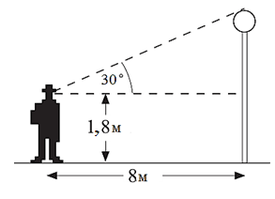

[3]

2. Ромб қабырғасы 13 см, ал оның бір диагоналі 10 см. Ромбтың екінші диагоналін табыңыз.

[4]

3. Егер тік бұрышты үшбұрышта  болса, онда

а) есеп шартына сай тік бұрышты үшбұрышты салып, α бұрышын кескіндеңіз;

b) -ны есептеңіз.

[3]

4. Тікбұрышты үшбұрыштың гипотенузасына жүргізілген биіктігі гипотенузаны ұзындықтары 9 см және 16 см болатын кесінділерге бөледі. Тікбұрышты үшбұрыштың катеттерін табыңыз.

[4]

5. *ABCD* теңбүйірлі трапециясында *BC* қабырғасы 4 см, *СЕ* биіктігі  тең, ал бүйір қабырғасы *AD* табанымен 60° бұрыш жасайды. Трапецияның *AD* табанын табыңыз.

[6]

**Балл қою кестесі**

|  |  |  |  |
| --- | --- | --- | --- |
| **№** | **Жауап** | **Балл** | **Қосымша ақпарат** |
| 1 |  | 1 |  |
| , | 1 |  |
|  | 1 |  |
| 2 | Есеп шартына сәйкес сызбаны орындайды | 1 |  |
| Диагональдарының қиылысуынан пайда болған тікбұрышты үшбұрыштың бір катетінің ұзындығы 5 см. | 1 |  |
|  | 1 |  |
| 24 cм | 1 |  |
| 3 | Катеттері 3-ке және 2 –тең тікбұрышты үшбұрышта -бұрышты көрсетеді. | 1 |  |
|  | 1 |  |
|  | 1 |  |
| 4 |  | 1 |  |
|  | 1 |  |
|  | 1 |  |
|  | 1 |  |
| 5 | Есеп шартына сәйкес сызбаны орындайды | 1 |  |
|  | 1 |  |
|  | 1 |  |
|  | 1 |  |
| Тең бүйірлі трапецияның қасиеті бойынша: | 1 |  |
|  | 1 |  |
| **Барлығы:** | | **20** |  |

## ТОҚСАНДЫҚ ЖИЫНТЫҚ БАҒАЛАУ СПЕЦИФИКАЦИЯСЫ

**3-тоқсан бойынша жиынтық бағалауға шолу**

**Ұзақтығы -** 40 минут

**Балл саны -** 20

**Тапсырма түрлері:**

**КТБ** – көп таңдауы бар тапсырмалар;

**ҚЖ** – қысқа жауапты қажет ететін тапсырмалар;

**ТЖ –** толық жауапты қажет ететін тапсырмалар.

**Жиынтық бағалаудың құрылымы**

Берілген нұсқа көп таңдауы бар тапсырмаларды, қысқа және толық жауапты сұрақтарды қамтитын 5 тапсырмадан тұрады.

Көп таңдауы бар тапсырмаларға оқушылар ұсынылған жауап нұсқаларынан дұрыс жауабын таңдау арқылы жауап береді.

Қысқа жауапты қажет ететін сұрақтарға оқушылар есептелген мәні, сөздер немесе қысқа сөйлемдер түрінде жауап береді.

Толық жауапты қажет ететін сұрақтарда оқушыдан максималды балл жинау үшін тапсырманың шешімін табудың әр қадамын анық көрсетуі талап етіледі. Оқушының математикалық тәсілдерді таңдай алу және қолдана алу қабілеті бағаланады. Тапсырма бірнеше құрылымдық бөліктерден/сұрақтардан тұруы мүмкін.

**3 тоқсандағы жиынтық бағалау тапсырмаларының сипаттамасы**

|  |  |  |  |  |  |  |  |  |
| --- | --- | --- | --- | --- | --- | --- | --- | --- |
| **Бөлім** | **Тексерілетін мақсат** | **Ойлау дағдыларының деңгейі** | **Тапсырма саны\*** | **№ тапсырма\*** | **Тапсырма түрі\*** | **Орындау уақыты, мин\*** | **Балл\*** | **Бөлім бойынша балл** |
| **Аудан** | 8.1.3.9 көпбұрыш ауданының анықтамасы мен қасиеттерін білу | Білу және түсіну | 2 | 1 | КТБ | 4 | 1 | **20** |
| 2 | ҚЖ | 6 | 3 |
| 8.1.3.11 параллелограммның, ромбтың ауданы формулаларын қорытып шығару және қолдану | Қолдану | 1 | 3 | ҚЖ | 8 | 4 |
| 8.1.3.12 үшбұрыштың ауданы формулаларын қорытып шығару және қолдану | Қолдану | 1 | 4 | ТЖ | 10 | 5 |
| 8.1.3.10 тең шамалас және тең құрамдас фигуралардың анықтамаларын білу | Қолдану |
| 8.1.3.13 трапецияның ауданы формулаларын қорытып шығару және қолдану | Қолдану | 1 | 5 | ТЖ | 12 | 7 |
| **Барлығы:** |  |  | **5** |  |  | **40 минут** | **20** | **20** |
| ***Ескерту:******\**** *- өзгеріс енгізуге болатын бөлімдер* | | | | | | | | |

**Тапсырмалар және балл қою кестеcі үлгілері**

**«Геометрия» пәні бойынша 3 тоқсандық жиынтық бағалау тапсырмалары**

1. Суретте берілген фигураның ауданын есептеңіз.

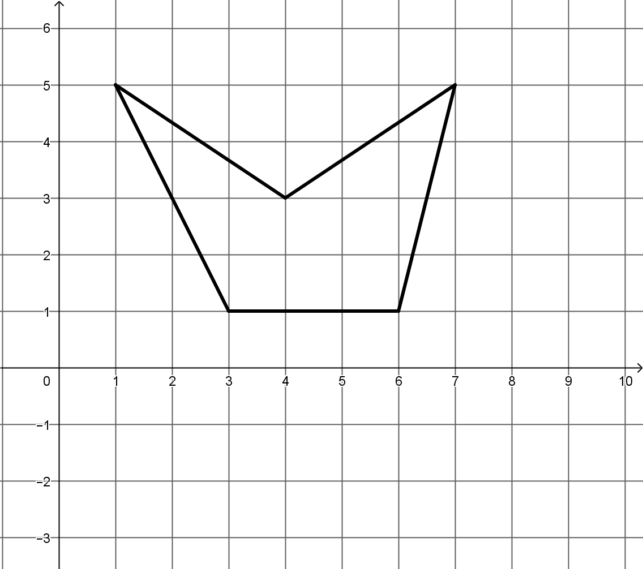

1. 10,5;
2. 11;
3. 11,5;
4. 12;
5. 12,5.

[1]

2. Суретте берілген көпбұрыштың ауданын есептеңіз, егер , , , *АЕ* = 5. нүктелері бір түзудің бойында жатыр.  мен  параллель.

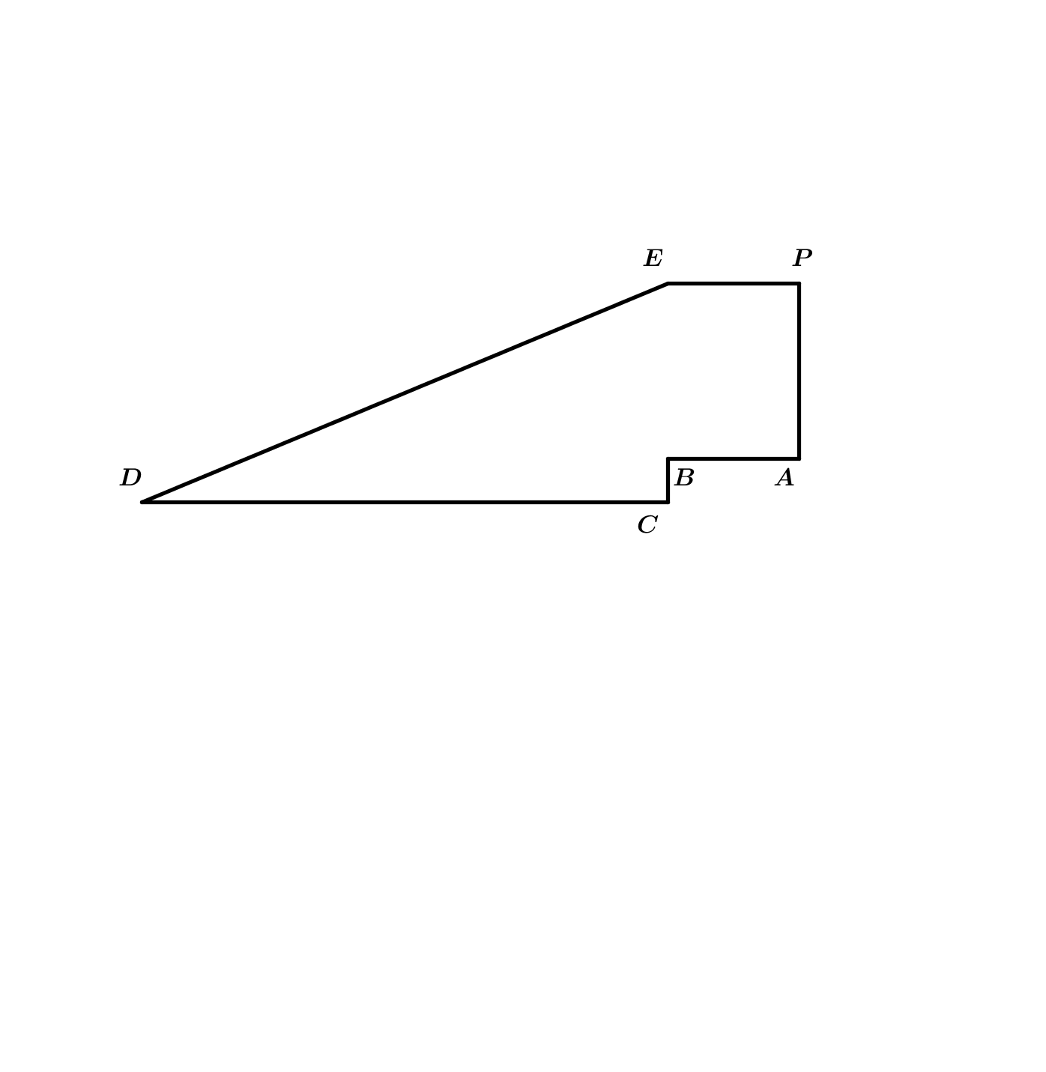

[3]

3.  параллелограмының қабырғалары 10 см және 16 см, . Параллелограмның ауданын табыңыз.

[4]

4.  үшбұрышында - медиана.  үшбұрышының ауданын табыңыз.

[5]

5. Суретте берілген  трапециясында  .  ауданын табыңыз.

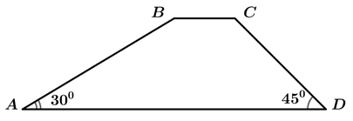

[7]

**Балл қою кестесі**

|  |  |  |  |
| --- | --- | --- | --- |
| **№** | **Жауап** | **Балл** | **Қосымша ақпарат** |
| 1 | D | 1 |  |
| 2 |  | 1 | Көпбұрышты тіктөртбұрышқа дейін толықтырып, одан үшбұрыш пен тіктөртбұрыштың ауданын азайтып табу әдісін қолданады |
| – тіктөртбұрыш, себебі см2 | 1 |  |
| - тікбұрышты үшбұрыш. см2 ,  S = 42 см2 | 1 |  |
| 3 |  | 1 |  |
|  | 1 |  |
|  | 1 |  |
| см2 | 1 |  |
| 4 | Есептің шарты бойынша сызба дұрыс орындалған | 1 |  |
| Медиана үшбұрышты тең шамалас екі үшбұрышқа бөледі | 1 |  |
|  | 1 |  |
|  | 1 |  |
|  | 1 |  |
| 5 | *В* және *С* нүктелерінен табанына биіктік түсіреді | 1 |  |
| Биіктігі: | 1 |  |
| Үлкен табанының бөлігін табады: | 1 |  |
| Үлкен табанының басқа бөлігін табады: 3 | 1 |  |
| Үлкен табаны: | 1 |  |
|  | 1 |  |
| немесе | 1 |  |
| **Барлығы:** | | **20** |  |

## ТОҚСАНДЫҚ ЖИЫНТЫҚ БАҒАЛАУ СПЕЦИФИКАЦИЯСЫ

**4-тоқсан бойынша жиынтық бағалауға шолу**

**Ұзақтығы –** 40 минут

**Балл саны –** 20

**Тапсырма түрлері:**

**КТБ** – көп таңдауы бар тапсырмалар;

**ҚЖ** – қысқа жауапты қажет ететін тапсырмалар;

**ТЖ –** толық жауапты қажет ететін тапсырмалар.

**Жиынтық бағалаудың құрылымы**

Берілген нұсқа қысқа және толық жауапты сұрақтарды қамтитын 5 тапсырмадан тұрады.

Көп таңдауы бар тапсырмаларға оқушылар ұсынылған жауап нұсқаларынан дұрыс жауабын таңдау арқылы жауап береді.

Қысқа жауапты қажет ететін сұрақтарға оқушылар есептелген мәні, сөздер немесе қысқа сөйлемдер түрінде жауап береді.

Толық жауапты қажет ететін сұрақтарда оқушыдан максималды балл жинау үшін тапсырманың шешімін табудың әр қадамын анық көрсетуі талап етіледі. Оқушының математикалық тәсілдерді таңдай алу және қолдана алу қабілеті бағаланады. Тапсырма бірнеше құрылымдық бөліктерден/сұрақтардан тұруы мүмкін.

**4 тоқсандағы жиынтық бағалау тапсырмаларының сипаттамасы**

|  |  |  |  |  |  |  |  |  |
| --- | --- | --- | --- | --- | --- | --- | --- | --- |
| **Бөлім** | **Тексерілетін мақсат** | **Ойлау дағдыларының деңгейі** | **Тапсырма саны\*** | **№ тапсырма\*** | **Тапсырма түрі\*** | **Орындау уақыты, мин\*** | **Балл\*** | **Бөлім бойынша балл** |
| **Жазықтықтағы тікбұрышты координаталар жүйесі** | 8.1.3.14 жазықтықта координаталарымен берілген екі нүктенің арақашықтықтығын есептеу | Қолдану | 1 | 4 | ТЖ | 10 | 6 | **20** |
| 8.1.3.15 кесінді ортасының координаталарын табу | Қолдану |
| 8.1.3.19 түзудің жалпы теңдеуін және берілген екі нүкте арқылы өтетін түзудің теңдеуін жазу: $ax+by+c=0, \frac{х-х_{1}}{х_{2}-х_{1}}=\frac{у-у_{1}}{у_{2}-у_{1}}$ | Қолдану |
| 8.1.3.16 кесіндіні берілген қатынаста бөлетін нүктенің координаталарын табу | Қолдану | 1 | 1 | ҚЖ | 4 | 2 |
| 8.1.3.17 центрі (a, b), радиусы r болатын шеңбердің теңдеуін ${(x-a)}^{2}+{(y-b)}^{2}=r^{2}$ білу | Білу және түсіну | 1 | 2 | ҚЖ | 4 | 2 |
| 8.1.3.18 берілген теңдеуі бойынша шеңбер салу | Қолдану | 1 | 3 | ТЖ | 7 | 3 |
| 8.1.3.20 координаталармен берілген қарапайым есептерді шығару | Қолдану | 1 | 5 | ТЖ | 15 | 7 |
| **Барлығы:** |  |  | **5** |  |  | **40 минут** | **20** | **20** |
| ***Ескерту:******\**** *- өзгеріс енгізуге болатын бөлімдер* | | | | | | | | |

**Тапсырмалар және балл қою кестеcі үлгілері**

**«Геометрия» пәні бойынша тоқсандық жиынтық бағалау тапсырмалары**

1. *А*(1; 2) және *В*(6; 3) нүктелері берілген. *АВ* кесіндісін *А* нүктесінен бастап 1:2 қатынаста бөлетін *С* нүктесінің координаталарын жазыңыз.

[2]

2.

а) Центрі  нүктесі болатын, ал радиусы 3-ке тең шеңбер теңдеуін жазыңыз.

b) Бұл шеңбер нүктесі арқылы өте ме?

[2]

3.  теңдеуімен берілген шеңбердің центрі мен радиусын анықтаңыз.

Осы шеңберді салыңыз.

[3]

4. Суретте *О* (0; 0), *А*(6; 8), *В*(8; 2) үшбұрыштың төбелері берілген.

a) *АВ* түзуінің теңдеуін жазыңыз;

b) *С* нүктесі *АВ* қабырғасының ортасы, *С* нүктесінің координаталарын табыңыз.

с) *D* нүктесі *ОВ* қабырғасының ортасы болса, *СD* ұзындығын табыңыз.

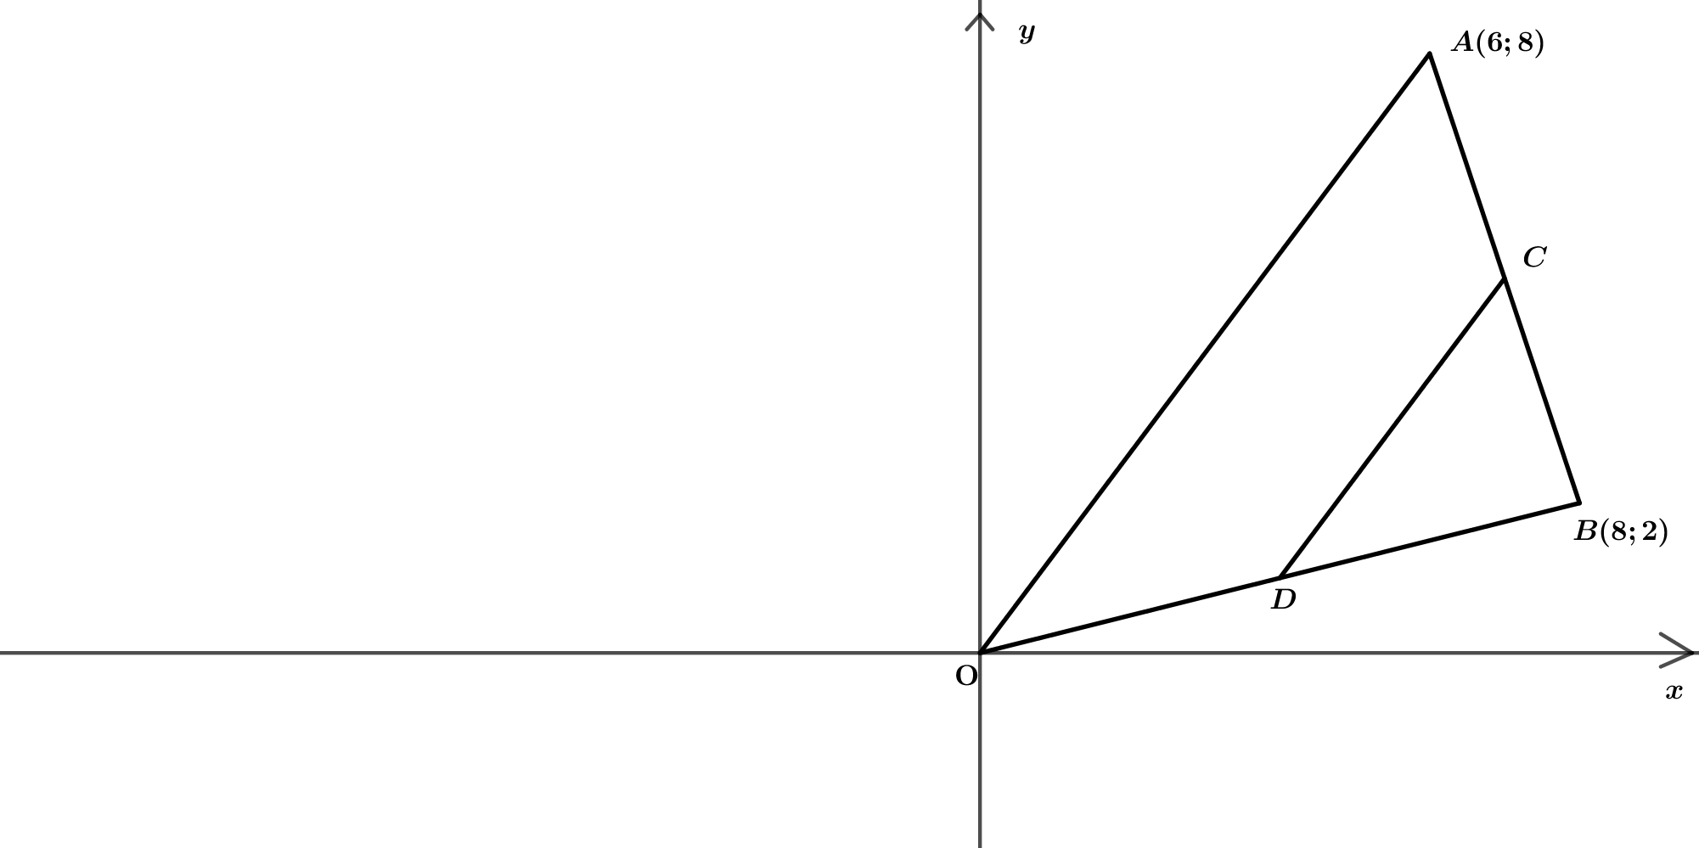

[6]

5. *А*(4; -2), *B*(1; 2), *C*(-2; *n*) нүктелерінің координаталары және *АВ* түзуінің теңдеуі берілген.

1. *С* нүктесі *АВ* түзуінің бойында орналасатындай *n*-нің мәнін анықтаңыз;
2. Бұл нүктелердің қайсысы қалған екі нүктенің арасында орналасқандығын анықтаңыз;
3. Екі нүктенің арасында орналасқан нүкте сол нүктелер арқылы жүргізілген кесіндіні, қандай қатынаста бөледі?
4. Екі нүктенің арасында орналасқан нүктеден  қашықтықта орналасқан *Оу* осіне тиісті нүктелердің координаталарын анықтаңыз.

[7]

**Балл қою кестесі**

|  |  |  |  |
| --- | --- | --- | --- |
| **№** | **Жауап** | **Балл** | **Қосымша ақпарат** |
| 1 |  | 1 |  |
|  | 1 |  |
| 2a |  | 1 |  |
| 2b | *F* нүктесі арқылы өтеді. | 1 |  |
| 3 |  | 1 |  |
|  | 1 |  |
|  | 1 |  |
| 4 |  | 1 |  |
|  | 1 |  |
|  | 1 |  |
| , | 1 |  |
|  | 1 |  |
|  | 1 |  |
| 5a |  | 1 |  |
|  | 1 |  |
| 5b | В нүктесі *А* және *С*-ның арасында орналасқан. | 1 |  |
| 5c | немесе | 1 | немесе |
|  | 1 |  |
| 5d |  | 1 |  |
|  | 1 |  |
| **Барлығы:** | | **20** |  |